DIAGRAMA CASO DE USO DEL SISTEMA

Histórico de versiones
Esta sección contiene la información de los cambios que se realizaron en este documento.

Versión | Fecha | Resumen de los cambios producidos
1.0 | DD/MM/AAAA | Versión Inicial del documento

Control de la Preparación, Revisión y Aprobación
Esta sección contiene la información de los responsables de los cambios que se realizaron en este documento.

Responsabilidad | Nombre del Responsable | Cargo / Rol | Fecha
Preparación | Esteban Arlando | Analista
Revisión | Damián Lezcano | Analista
Supervisión | Ezequiel Fernández | Analista
Aprobación | Arratta Sebastián | Analista

Contenido
Diagrama 4
Significado de los elementos de notación UML 5

Diagrama

Significado de los elementos de notación UML

Diagrama de Casos de Uso
Permite representar gráficamente el comportamiento del sistema mediante su interacción con los usuarios u otros sistemas

Actor
Representa el usuario del sistema

Notación | 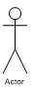

Caso de Uso
Representa el caso de uso

Notación | 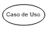

Límite
Representa el límite del sistema

Notación | 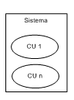

Inclusión
Una instancia del CU A incluye el comportamiento del CU B

Notación | 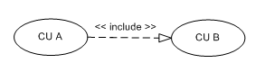

Extensión
Una instancia del CU A incluye, eventualmente el comportamiento del CU B

Notación | 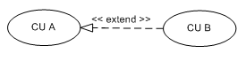

Generalización o Herencia
El CU origen hereda la especificación del CU destino y posiblemente lo modifica y/o amplia

Notación | 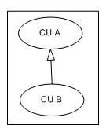

Flujo de Información
Representa el flujo de información entre el actor y el sistema

Notación | 